Муниципальное бюджетное общеобразовательное учреждение
Хлютская средняя общеобразовательная школа

ПАСПОРТ
ОТРЯДА ЮИД

С. Хлют
2018г.
ТЕРРИТОРИЯ: пр. Гусейнова д. 9

ОБРАЗОВАТЕЛЬНОЕ УЧРЕЖДЕНИЕ: МКОУ Хлют СОШ

ПРЕДСЕДАТЕЛЬ КОМИССИИ «За безопасность движения»:
Гафизов А. Р. – заместитель директора по ВР

РУКОВОДИТЕЛЬ ОТРЯДА ЮИД: Абдулкеримов О. Г

КОМАНДИР ОТРЯДА: Раджабов О.Э

КОЛИЧЕСТВО ОТРЯДА ЮИД: 7 человек

НАЛИЧИЕ ФОРМЫ: имеется

ЭМБЛЕМА ОТРЯДА:
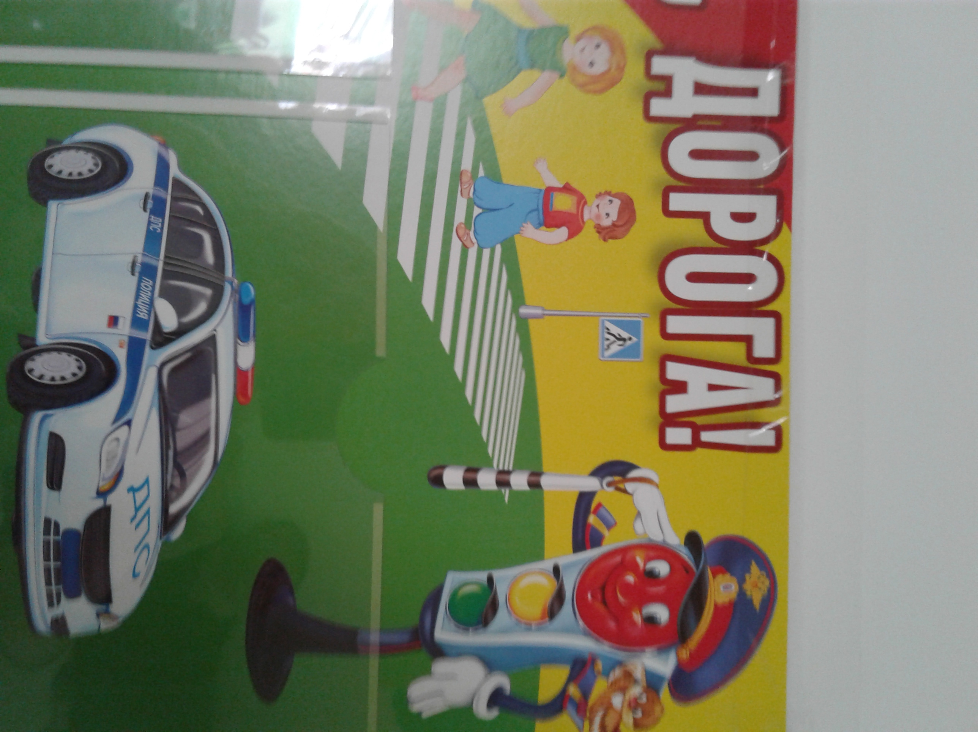

НАЗВАНИЕ КОМАНДЫ: «СУМРАЙ»
БЕзопасность Равенство КУльтура Движения

ДЕВИЗ ОТРЯДА: Будем знать мы без сомнения
Безопасности движение.
И изучим ПДД
Ради жизни на земле.
ПЕСНЯ:
Если светит красный свет,
На дорогу хода нет,
Учат правила движения все дети.
Коль машины мчат вперед,
Есть подземный переход!
Безопасней нет дороги на планете!

Как автобус обойти,
Перекресток перейти –
Учат правила движения все дети.
Запрещает этот знак,
Здесь пройти нельзя никак!
Безопасней нет дороги на планете!

Вот «Больница», «Переход»,
Здесь опасный поворот –
Учат правила движения все дети.
На дорогах не спеши,
Коль опасно, пережди!
Чтобы было безопасно на планете!

УГОЛОК ЮИД:
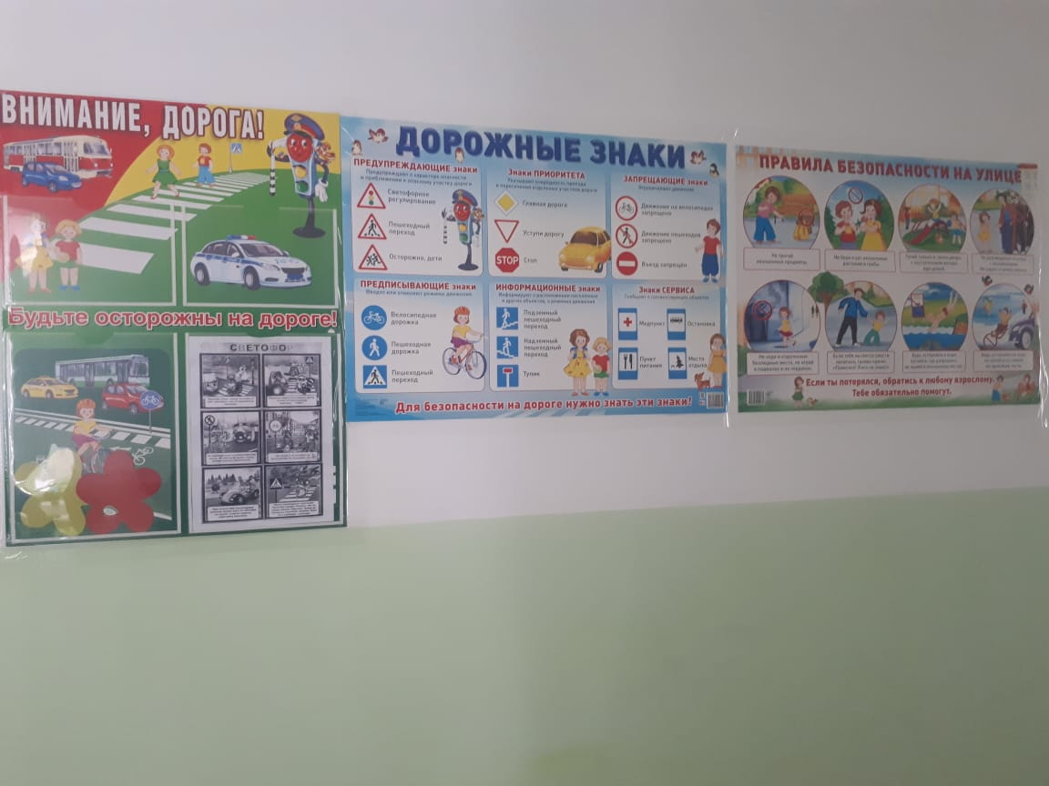

НАЛИЧИЕ ПЛАНА РАБОТЫ:
№  п.п. | Наименование мероприятий | Ответственный за выполнение
1. | 2. | 3.
СЕНТЯБРЬ
1 | Определение состава ЮИД. | Руководитель отряда
2 | Выбор командира отряда. Штаба отряда. | Руководитель отряда
3 | Распределение членов отряда по группам. | Штаб отряда
4 | Выбор командиров групп, постановка задач командирам групп. | Командир отряда
5 | Оформление уголка по безопасности движения. | Группа оформления
6 | Проведение занятий с членами отряда ЮИД (еженедельно) | Руководитель отряда  Командир отряда
7 | Проведение занятий с командирами групп отряда ЮИД (еженедельно) | Руководитель отряда
8 | Выявление детей, имеющих велосипеды, организация с ними занятий по Правилам дорожного движения. | Штаб отряда
9 | Составление схем безопасных маршрутов детей в школу и обратно. | Штаб отряда
10 | Посвящение первоклассников в пешеходы. | Штаб отряда
11 | Проведение заседаний штаба отряда ЮИД. | Командир отряда
ОКТЯБРЬ
1 | Организовать и провести фотографирование автомобилей различных марок и видов. | Дежурная группа
2 | Провести с учащимися 1 – 4-х классов беседу по истории советских и российских автомобилей, сопровождая беседу фотоснимками. | Группа пропаганды
3 | Принять участие в мероприятиях, проводимых ДДТ | Руководитель отряда  Командир отряда
4 | Провести конкурс рисунков «Я за мир на дорогах». | Группа оформления  Группа пропаганды
5 | Провести и организовать конкурс рассказа «Автомобиль». | Группа оформления  Группа пропаганды
6 | Подготовить сценки и другие номера художественной самодеятельности на тему «Правила дорожного движения» и выступить в 1 – 4 классах. | Группа пропаганды  Дежурная группа
7 | Провести беседу в 4 – 6 классах «Езда на велосипеде». | Спортивная группа
8 | Провести рейд с сотрудниками ГИБДД по выявлению нарушителей ПДД. | Группа дознания
9 | Проведение занятий с членами отряда ЮИД (еженедельно) | Руководитель отряда  Командир отряда
10 | Проведение занятий с командирами групп отряда ЮИД (еженедельно) | Руководитель отряда
11 | Проведение заседаний штаба отряда ЮИД | Командир отряда
12 | Принять участие в осеннем декаднике «Дорога требует дисциплины» | Руководитель отряда
НОЯБРЬ
1 | Провести в младших классах беседу о знаке «Пешеходный переход» | Группа дознания
2 | Организовать и провести в начальных классах игру «Наш перекрёсток» | Группа пропаганды  Дежурная группа
3 | Организовать встречу с инспектором ГИБДД | Руководитель отряда  Командир отряда
4 | Провести анкетирование среди учащихся 5 – 8-х классов по знанию ПДД | Штаб отряда
5 | Провести в начальных классах занятие «Какими станут улицы нашего города без машин» | Группа пропаганды  Дежурная группа
6 | Сфотографировать:  · Пешеходов нарушающих ПДД;  · Движение на одном из перекрёстков;  · Средства организации и регулирования движением;  · Работающий светофор;  · Дорожные знаки. | Группа оформления
7 | Патрулирование с инспектором ГИБДД на дорогах в районе школы. | Группа дознания
8 | Провести с сотрудниками ГИБДД рейд по выявлению нарушителей ПДД. | Группа дознания
9 | Принять участие в акции посвящённой «Всемирному дню памяти жертв ДТП» | Руководитель отряда  Командир отряда
10 | Проведение занятий с членами отряда ЮИД (еженедельно) | Руководитель отряда  Командир отряда
11 | Проведение занятий с командирами групп отряда ЮИД (еженедельно) | Руководитель отряда
12 | Проведение заседаний штаба отряда ЮИД | Командир отряда
ДЕКАБРЬ
1 | Провести в начальных классах беседу «Регулировщик - постовой». | Группа пропаганды
2 | Провести в 1 – 4-х классах игру «Мы на перекрёстке». | Штаб отряда
3 | Тематическое занятие «Тормозной путь транспортных средств». | Штаб отряда
4 | Выявить учащихся – нарушителей ПДД, сфотографировать и поместить снимки в газете отряда. | Группа дознания  Группа оформления
5 | Что должен знать и уметь ребёнок в городе (советы родителям). | Штаб отряда
6 | Час загадок (2 – 4 классы). | Группа пропаганды  Дежурная группа
7 | Принять участие в мероприятиях, проводимых ДДТ. | Руководитель отряда  Командир отряда
8 | Проведение занятий с членами отряда ЮИД (еженедельно) | Руководитель отряда  Командир отряда
9 | Проведение занятий с командирами групп отряда ЮИД (еженедельно) | Руководитель отряда
10 | Проведение заседаний штаба отряда ЮИД | Командир отряда
11 | Принять участие в зимнем месячнике безопасности | Руководитель отряда
ЯНВАРЬ
1 | Провести конкурс рассказа о светофоре. | Штаб отряда
2 | Подготовить и провести в начальных классах беседу на тему: «Сами не видят – другим показывают». | Группа пропаганды  Дежурная группа
3 | Подготовить и представить выступление художественной группы отряда перед родителями на общешкольном родительском собрании. | Художественная группа
4 | Провести в 5 – 8-х классах беседу на тему: «Мы на перекрёстке». | Группа пропаганды  Дежурная группа
5 | Тематическое занятие 5 – 8-х классах «Движение учащихся группами и в колоне». | Штаб отряда
6 | Провести с сотрудниками ГИБДД рейд по выявлению нарушителей ПДД. | Группа дознания
7 | Проведение занятий с членами отряда ЮИД (еженедельно) | Руководитель отряда  Командир отряда
8 | Проведение занятий с командирами групп отряда ЮИД (еженедельно) | Руководитель отряда
9 | Проведение заседаний штаба отряда ЮИД | Командир отряда
ФЕВРАЛЬ
1 | Организовать встречу учащихся 1 – 8-х классов с врачом скорой помощи. | Штаб отряда
2 | Провести в 5 – 8-х классах беседу на тему: «Светофор. Регулировщик». | Группа пропаганды  Дежурная группа
3 | Провести с сотрудниками ГИБДД рейд по выявлению нарушителей ПДД. | Группа дознания
4 | Проведение занятий с членами отряда ЮИД (еженедельно) | Руководитель отряда  Командир отряда
5 | Проведение занятий с командирами групп отряда ЮИД (еженедельно) | Руководитель отряда
6 | Проведение заседаний штаба отряда ЮИД | Командир отряда
МАРТ
1 | Провести в 1 – 5-х классах беседу по истории милиции и ГИБДД. | Группа пропаганды  Дежурная группа
2 | Организовать встречу с инспектором ГИБДД | Руководитель отряда  Командир отряда
3 | Подготовить и провести викторину «Как ты знаешь Правила безопасного поведения на улицах и дорогах» (5 – 9 классы). | Штаб отряда  Группа пропаганды  Дежурная группа
5 | Провести с сотрудниками ГИБДД рейд по выявлению нарушителей ПДД. | Группа дознания
6 | Проведение занятий с членами отряда ЮИД (еженедельно) | Руководитель отряда  Командир отряда
7 | Проведение занятий с командирами групп отряда ЮИД (еженедельно) | Руководитель отряда
8 | Проведение заседаний штаба отряда ЮИД | Командир отряда
9 | Смотр – конкурс творческих работ «Мы и улица» | Штаб отряда
10 | Принять участие в весеннем декаднике «Дорога и дети» | Руководитель отряда
АПРЕЛЬ
1 | Принять участие в городском этапе игры «Сильные люди» | Штаб отряда
2 | Тематическое занятие: «Настольные игры по ПДД». | Группа пропаганды  Дежурная группа
3 | Практическое занятие с велосипедистами на специально размеченной площадке. | Спортивная группа
5 | Провести с сотрудниками ГИБДД рейд по выявлению нарушителей ПДД. | Группа дознания
6 | Проведение занятий с членами отряда ЮИД (еженедельно) | Руководитель отряда  Командир отряда
7 | Проведение занятий с командирами групп отряда ЮИД (еженедельно) | Руководитель отряда
8 | Проведение заседаний штаба отряда ЮИД | Командир отряда
9 | Провести игру «Безопасное колесо» | Штаб отряда
МАЙ
1 | Итоговое тематическое занятие «Правила движения – закон улиц и дорог». | Штаб отряда
2 | Конкурс рисунков «Я за мир на дорогах». | Штаб отряда
3 | Провести с сотрудниками ГИБДД рейд по выявлению нарушителей ПДД. | Группа дознания
4 | Принять участие в | Руководитель отряда  Командир отряда
5 | Проведение занятий с членами отряда ЮИД (еженедельно) | Руководитель отряда  Командир отряда
6 | Проведение занятий с командирами групп отряда ЮИД (еженедельно) | Руководитель отряда
7 | Проведение заседаний штаба отряда ЮИД | Командир отряда
8 | Провести беседу «Здравствуй, лето!» | Штаб отряда
ФОТОМАТЕРИАЛЫ имеются в наличии. 